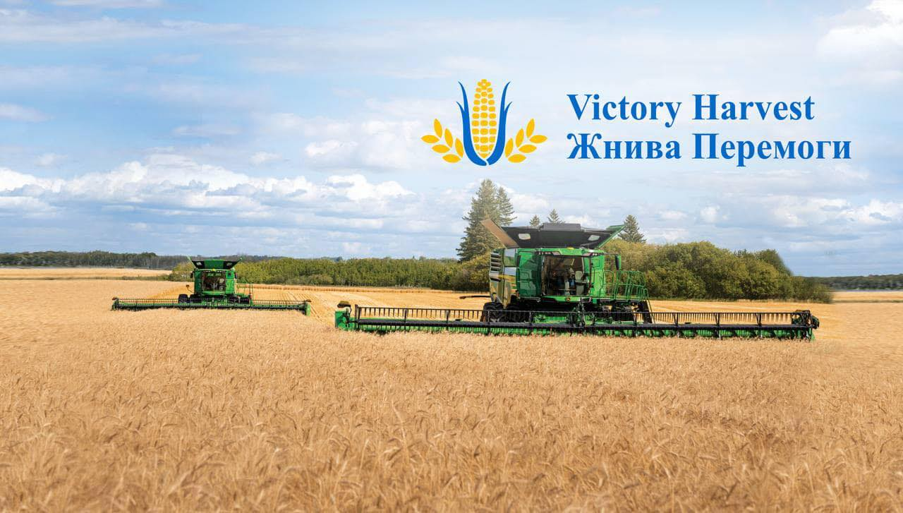

**[Міжнародний благодійний фонд «Жнива Перемоги»](https://victoryharvest.com.ua/)**

Заснований у 1999 році Фонд Говарда Г. Баффета є американським приватним сімейним фондом, який працює над покращенням продовольчої безпеки, пом’якшенням конфліктів, підвищенням громадської безпеки та боротьбою з торгівлею людьми.

Благодійний Фонд «Жнива Перемоги» в Україні почав працювати в 2022 році, незабаром після повномасштабного вторгнення Росії, і зосереджений на розв’язанні найбільшої гуманітарної кризи в Європі з часів Другої світової війни.

Робота Фонду в Україні є великою та включає підтримку фермерів у ситуації дедалі більшої нестачі продовольства, спричиненої конфліктом, як на місцевому, так і на глобальному рівнях.

Підтримка Фондом українських фермерів спрямована на подолання безпрецедентних зривів українського аграрного сектору та глобальної продовольчої безпеки, спричинених повномасштабним вторгненням Росії в Україну в лютому 2022 року. Фонд безоплатно позичає сільськогосподарське обладнання малим і середнім фермерам для допомоги при садінні, збиранні і зберіганні урожаю. Місія Фонду – тримати аграрний фронт.

Всі деталі щодо видів допомоги можна знайти на офіційному сайті Фонду <https://victoryharvest.com.ua/>

Консультації можна отримати за електронною адресою [victoryharvestua@gmail.com](mailto:victoryharvestua@gmail.com) або за телефоном 098 631 36 23.